企业实践管理操作手册
前言：
企业实践管理线上操作流程正式上线，可在PC端或者移动端同时使用。
PC端登录地址：https://xyoa.jmi.edu.cn/（复制Ctrl+C地址到浏览器打开）
流程如下：
第三步：企业实践期间，使用手机每日打卡，若上船实践则需打1次卡提交说明
第四步：企业实践完成，上传企业实践考核表
第五步：人事处审核材料，授予企业实践进修证书。
第一步：
在线填写
企业实践申请表写
第二步：脱产与上船实践系统自动触发《教师参加脱产企业实践月度考核表》和《实践考核表》，短期实践自动触发《实践考核表》
》

企业实践申请操作
- PC端
打开江苏海事职业技术学院官网，点击融合门户，输入融合入门户账号密码登录成功打开首页，如图。
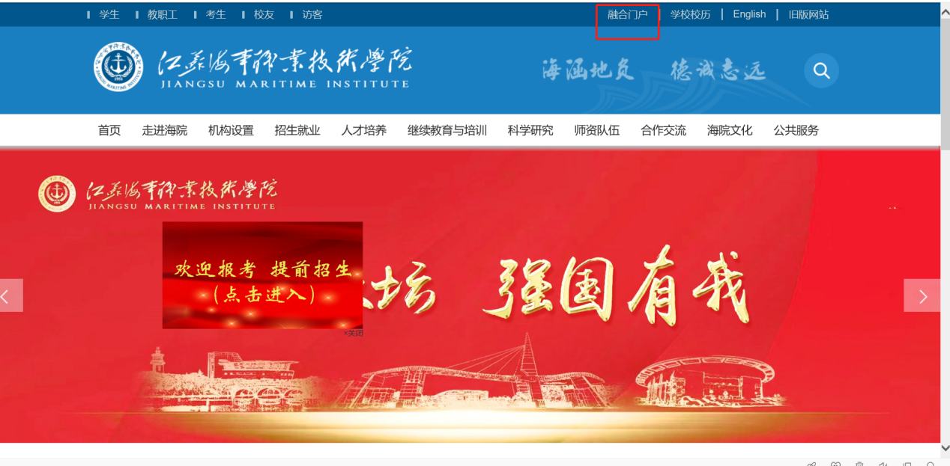
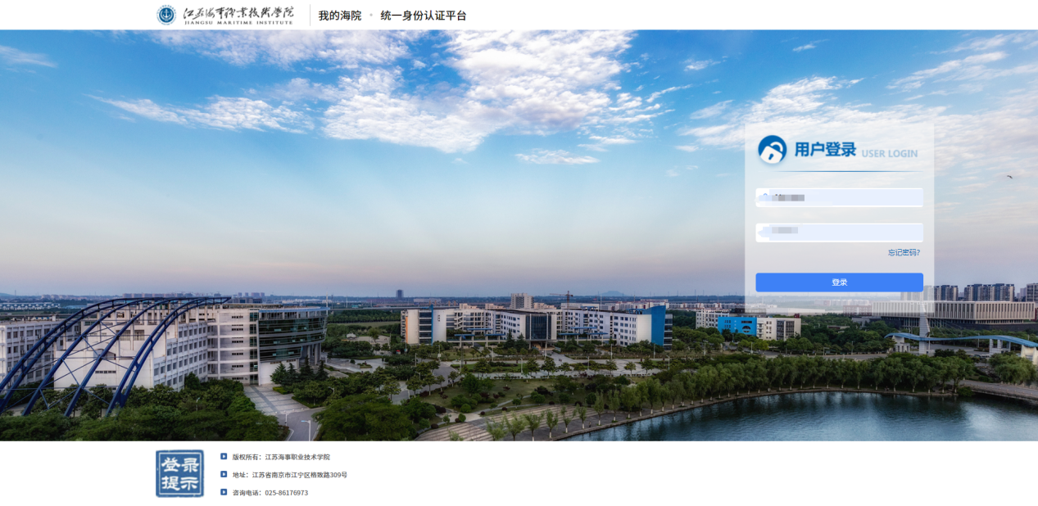
进入应用中心，点击【人事管理】，开始办理。
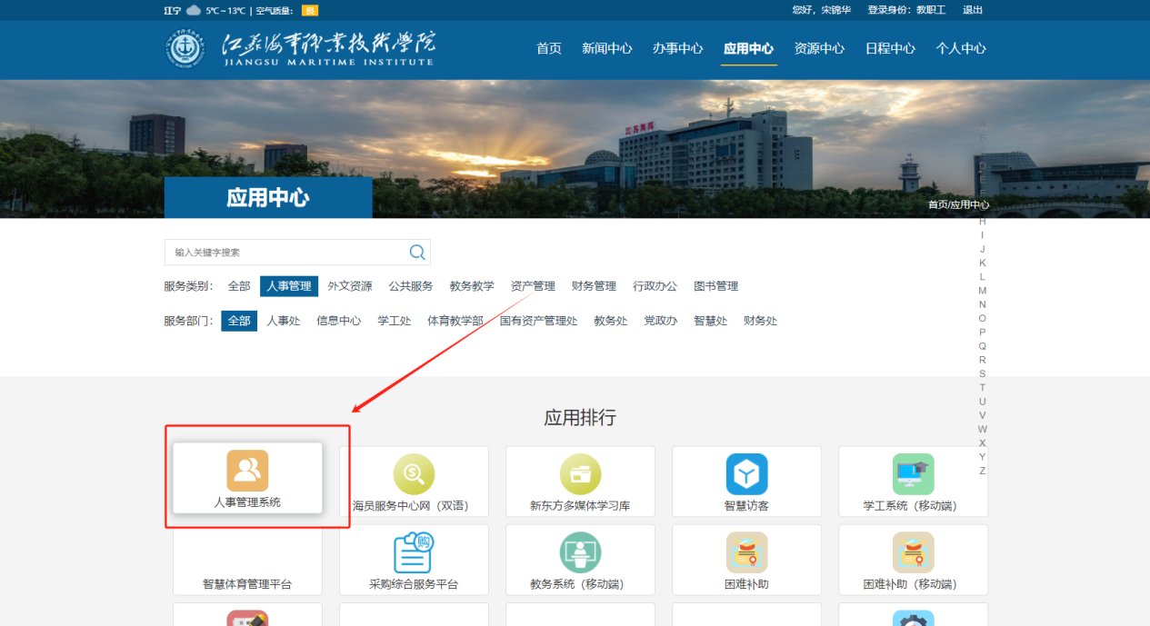
或者点击办事大厅，人事管理，开始办理。
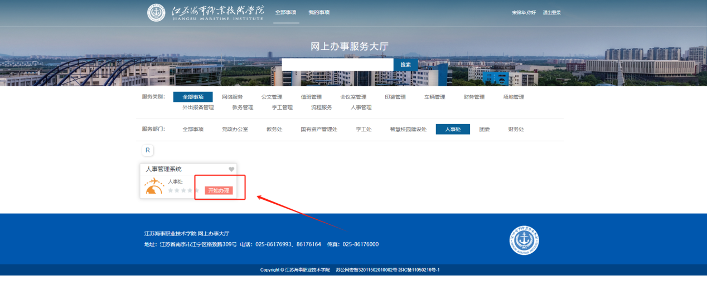
打开师资管理界面，如图，点击【师资管理】。
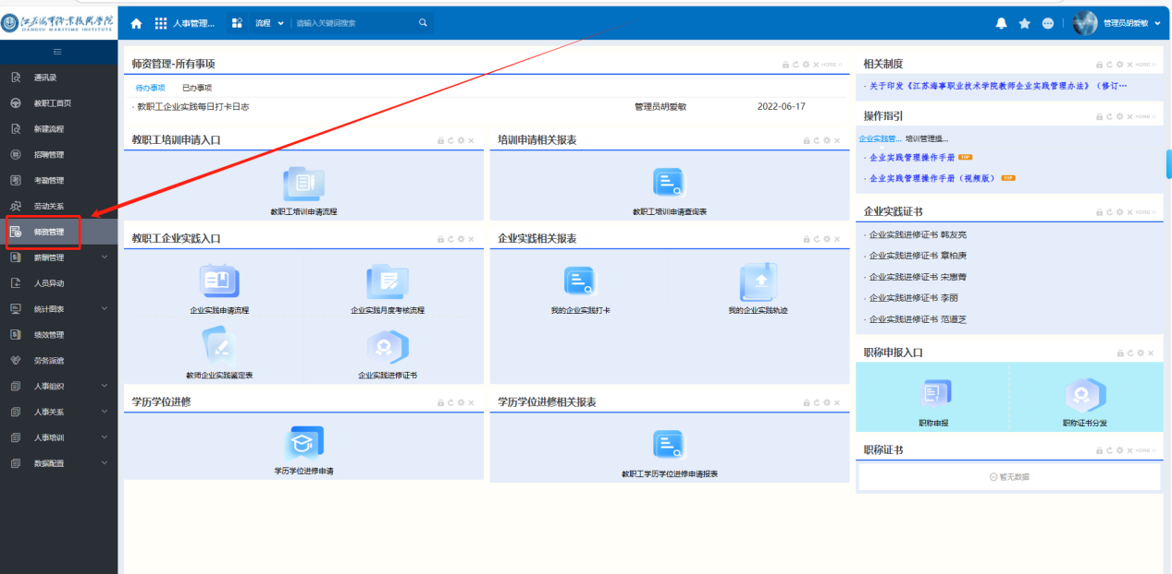
【师资管理】页面，如下图。找到《教职工企业实践入口》，点击《企业实践申请流程》。
*《企业实践申请表》教师本人提交后，各二级学院（教学部）院长签批，由人事处审核并归档。
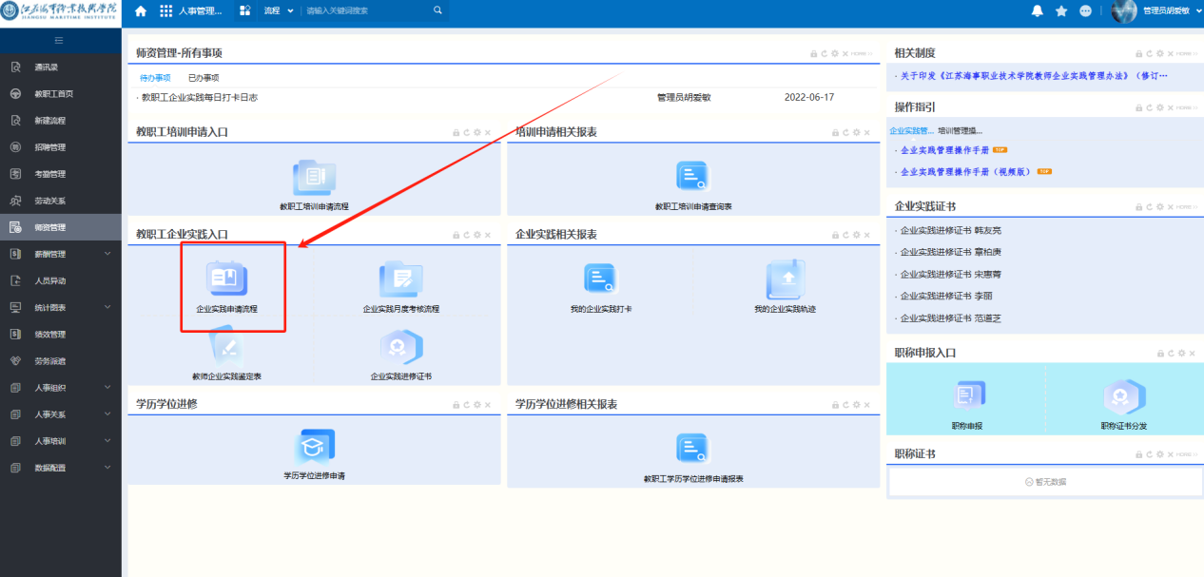

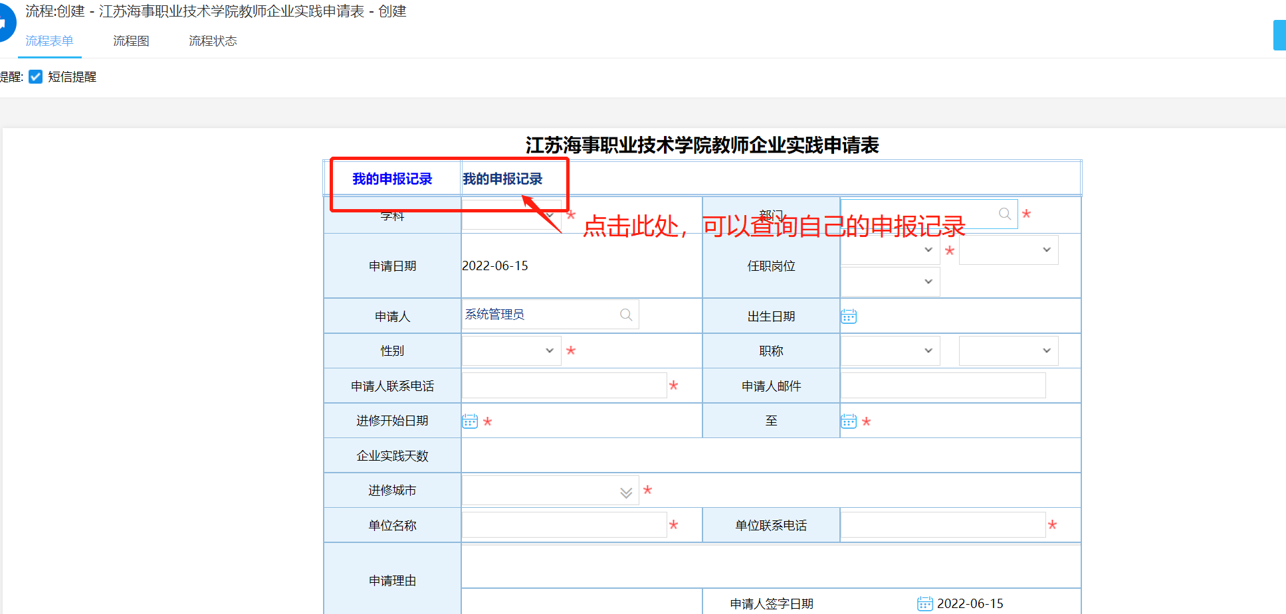
流程填写完成，确认无误，点击【提交】按钮即可。若未填写完成，点击【暂存】。已经提交和暂存的流程都显示在【师资管理】界面-【所有事项】里面。已经提交的流程可在【我的申报记录】里查询到。
如何打印：申请人可在任一节点通过【打印】按钮导出PDF进行打印。
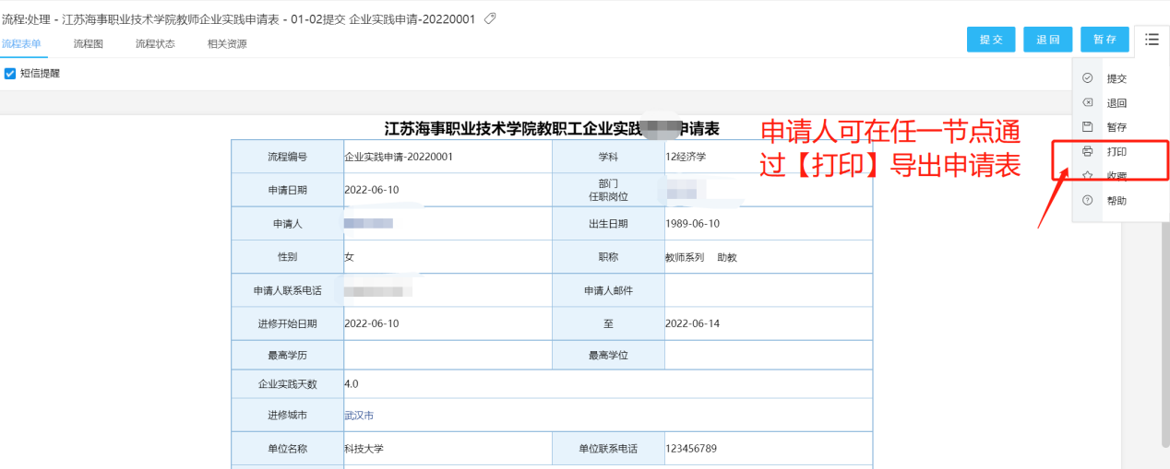
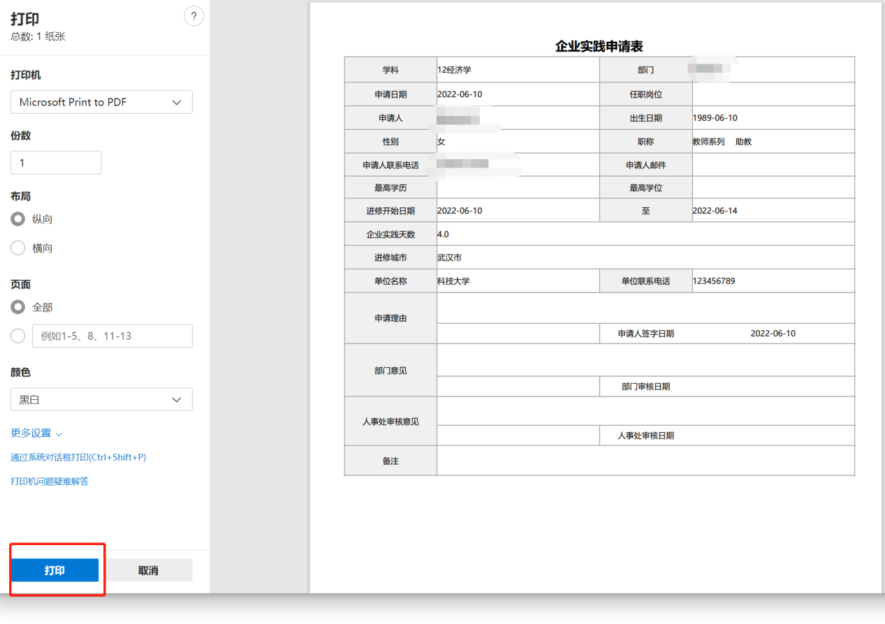
- 移动端（展示的是微信端）
*也可以使用E-mobile APP，操作与微信端相同。
进入微信，再进入协同办公系统，如图，点击【人事管理系统】。

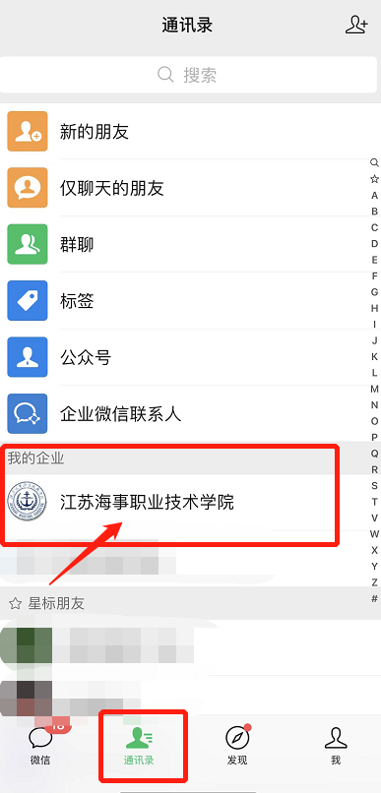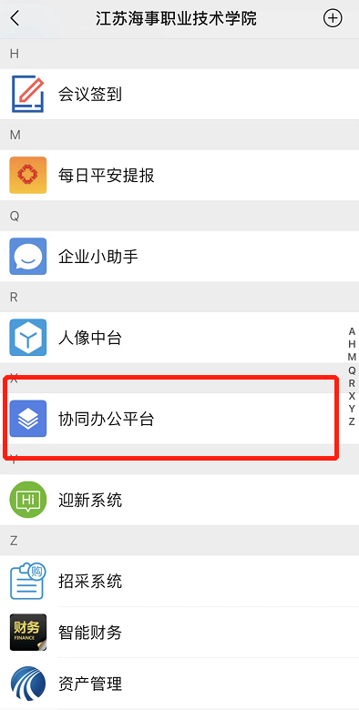
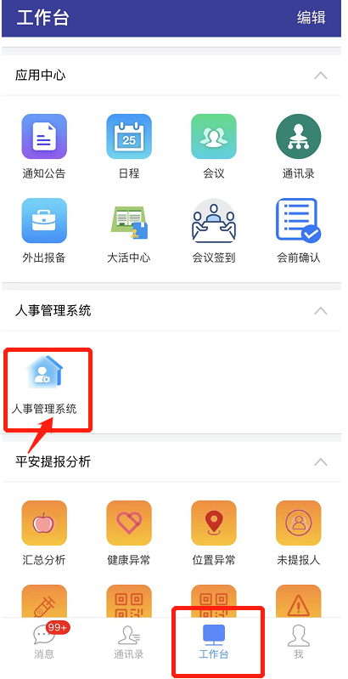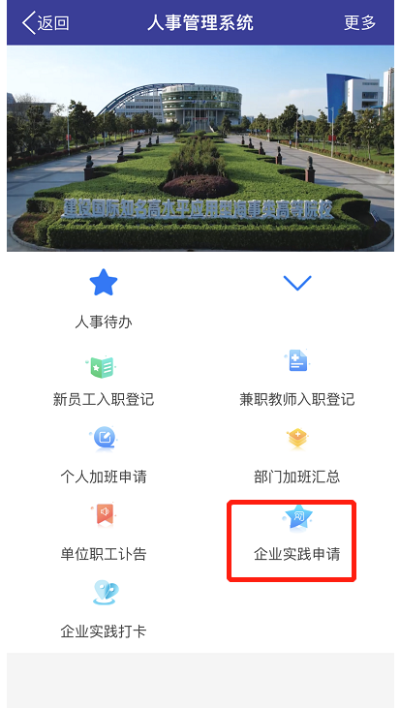

教师参加脱产企业实践月度考核表操作
- PC端
企业实践申请流程成功提交后，实践形式为脱产实践和上船实践自动触发《教师参加脱产企业实践月度总表》到您的【师资管理】里，如图。

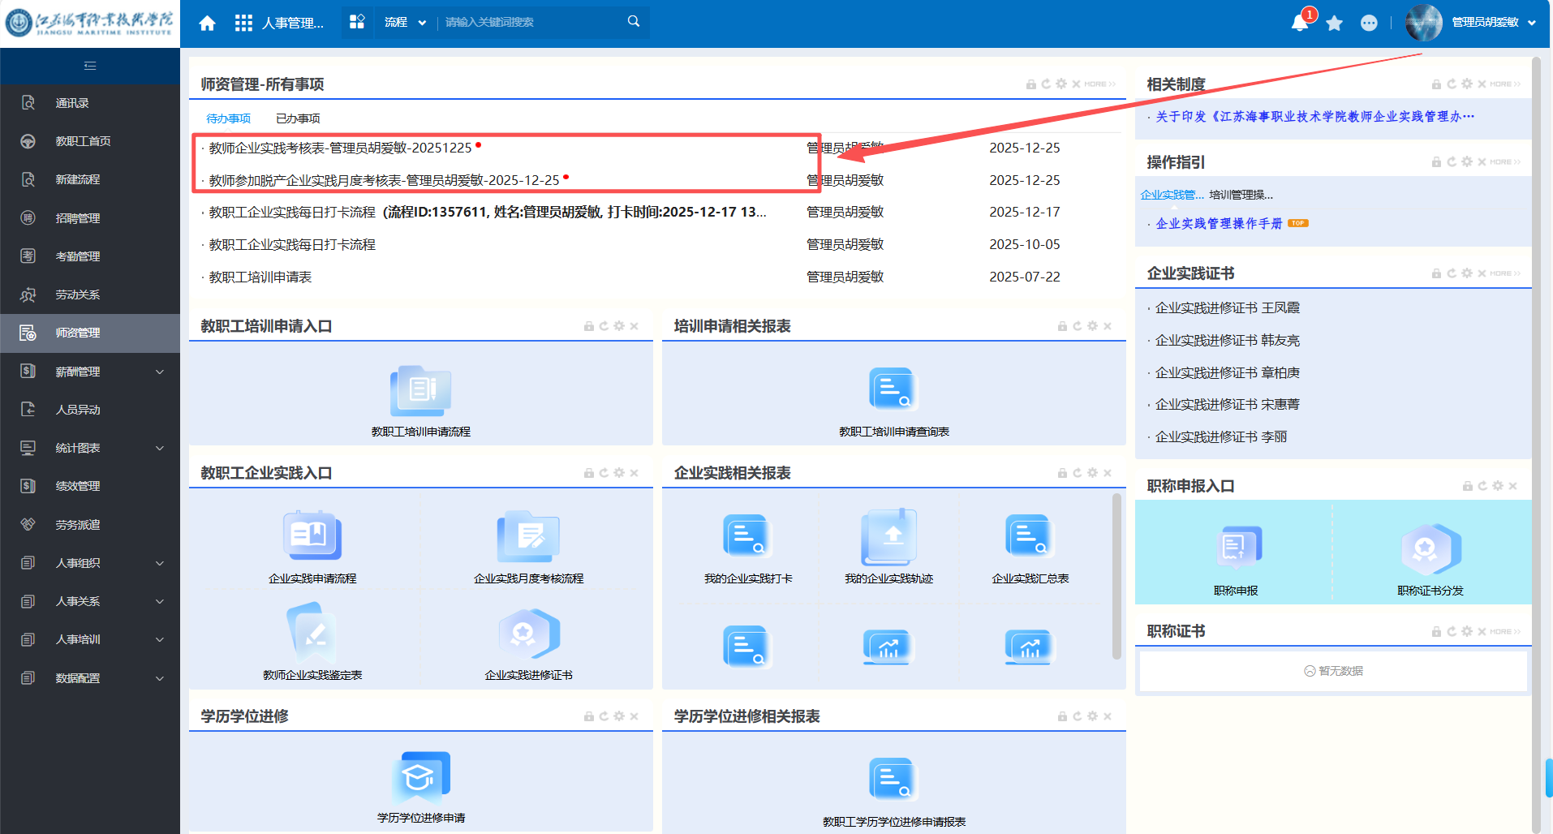
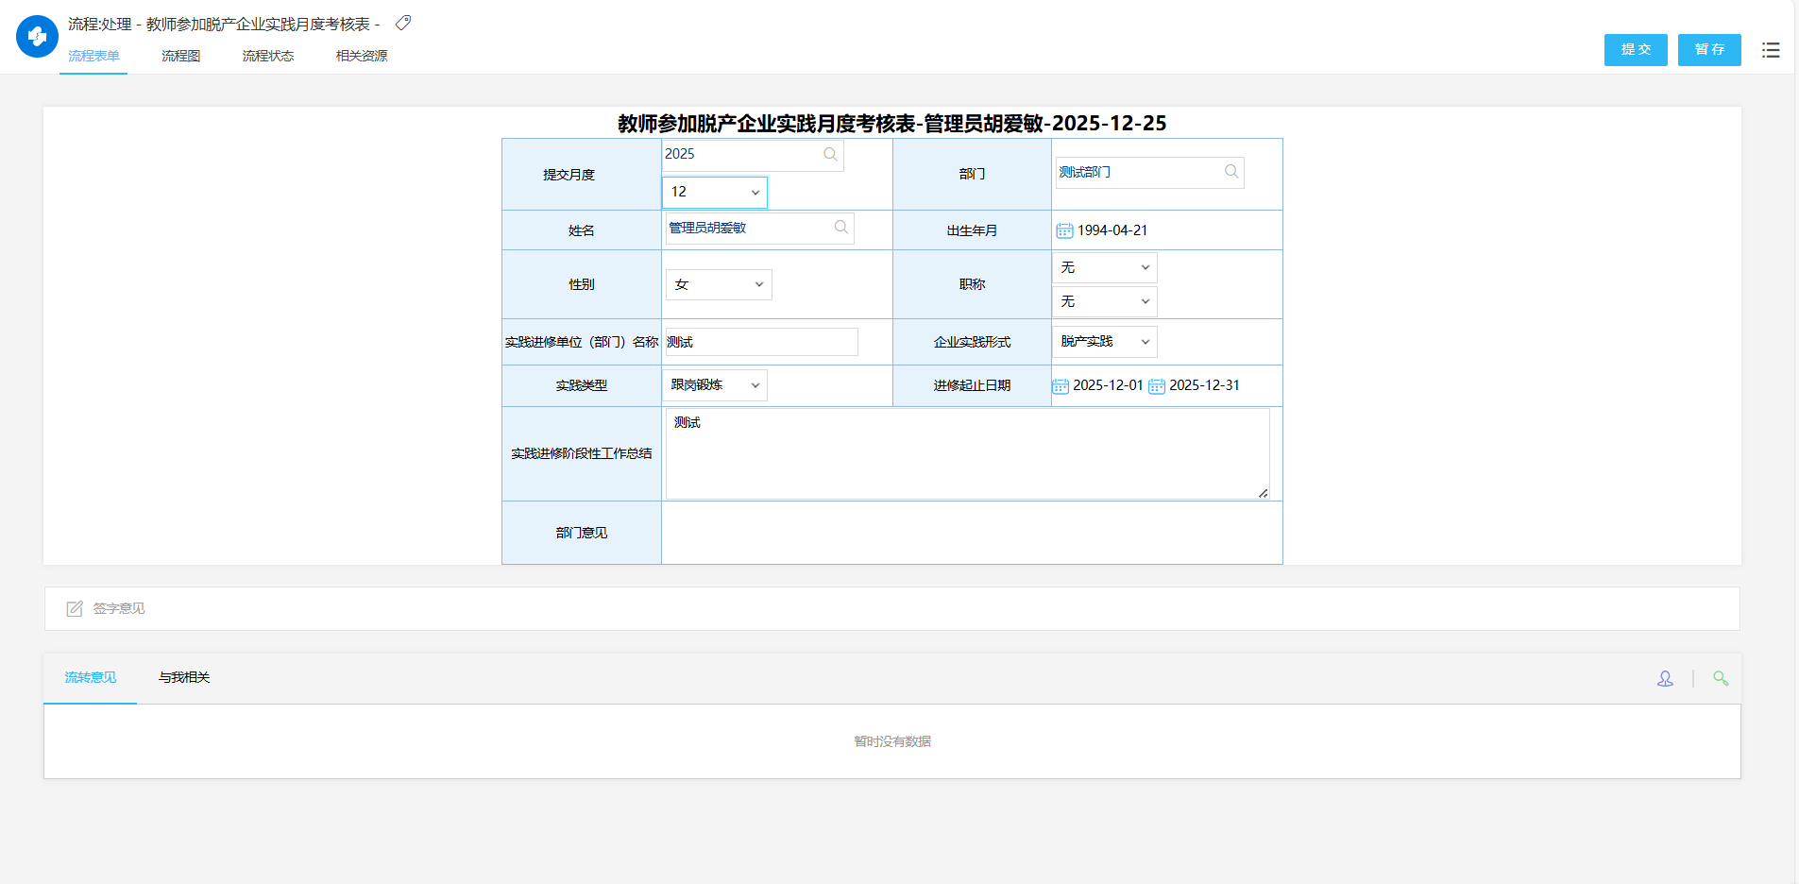

- 移动端（展示的是微信端）
*也可以使用E-mobile APP，操作与微信端相同。
《企业实践申请流程》成功提交后，实践形式为脱产和上船实践的系统会自动触发《教师参加脱产企业实践月度考核表》到移动端-待办事项里，如图。
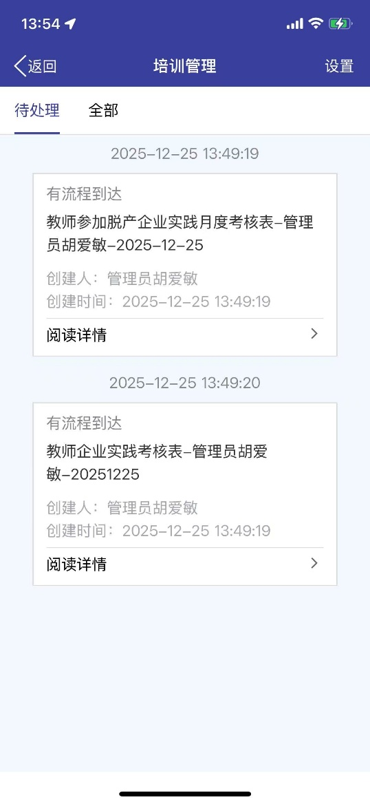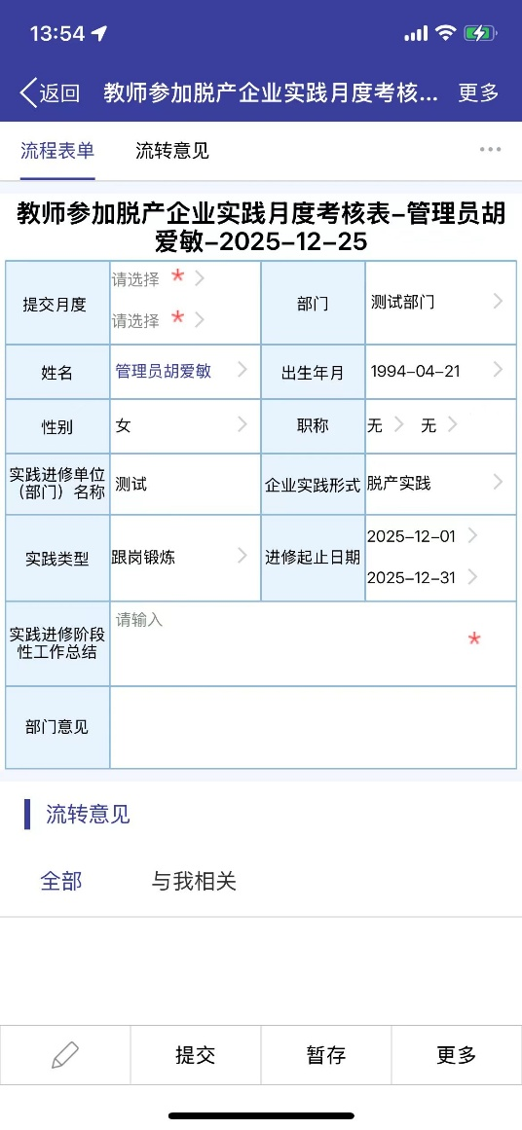

企业实践进修打卡操作（仅限手机端）
*截图展示的是微信端，也可以使用E-mobile APP，操作与微信端相同。
提交了企业进修申请表后，需要按期进修打卡，若上船实践无法每日打卡，需在实践起止日期内提交一次打卡的说明，附上图片与说明（以便实践考核表中可以获取到数据）。系统会自动获取您当前的地址。如图。
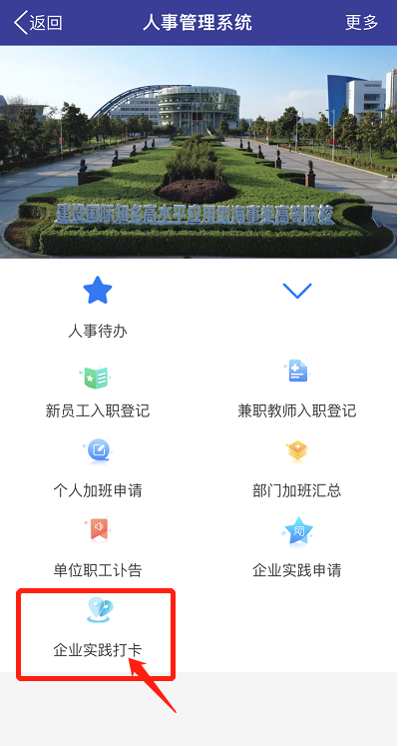
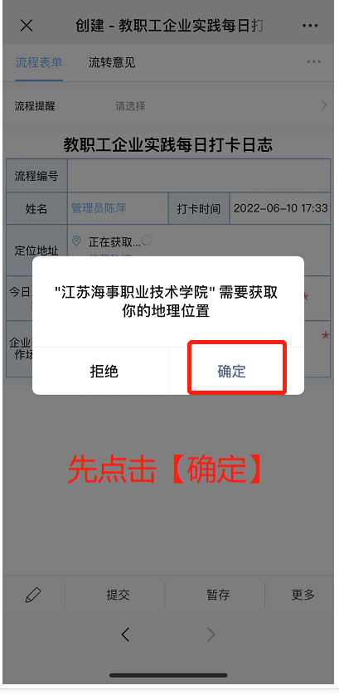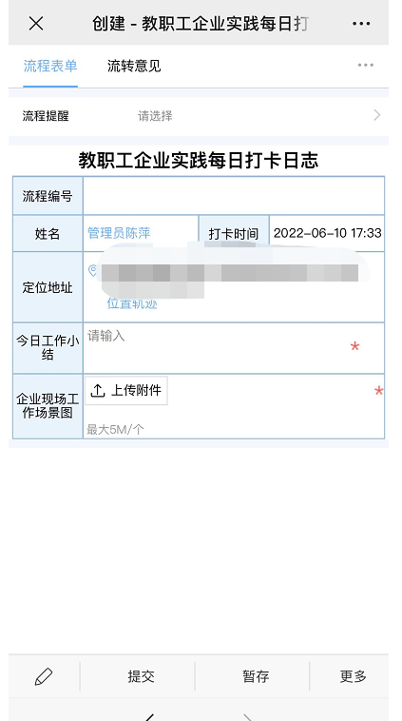

企业实践考核鉴定表操作
企业实践申请流程成功提交后，自动触发《教职工企业实践考核表》到您的【师资管理】待办里，如图。
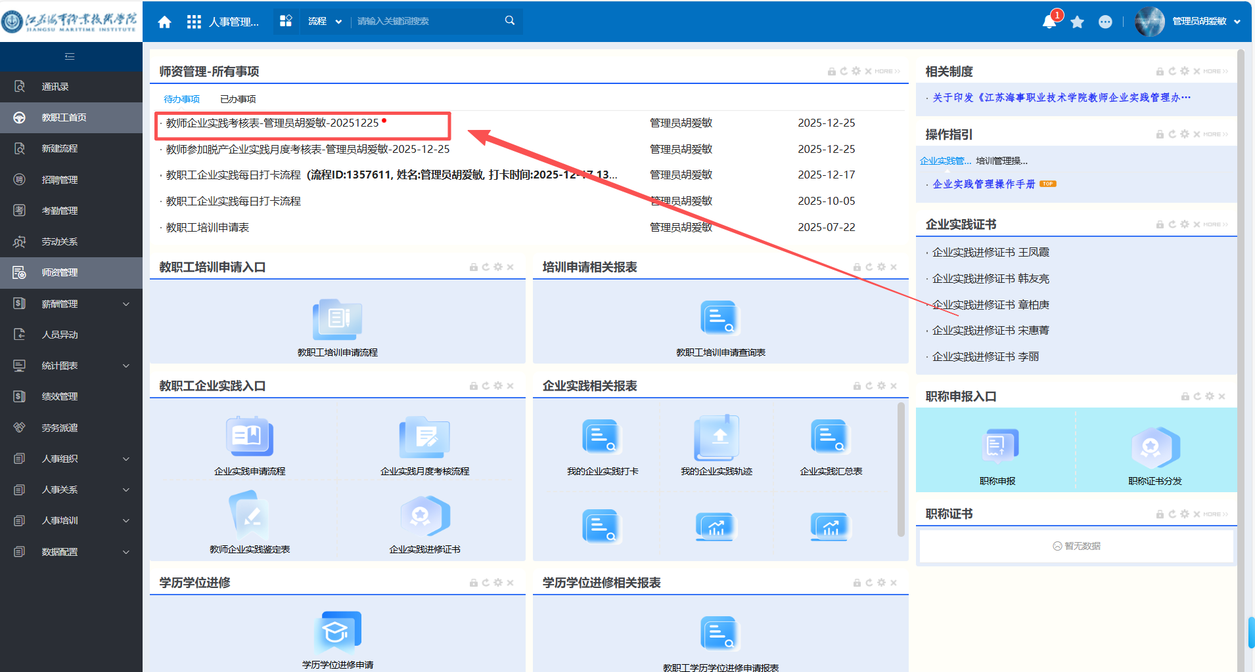
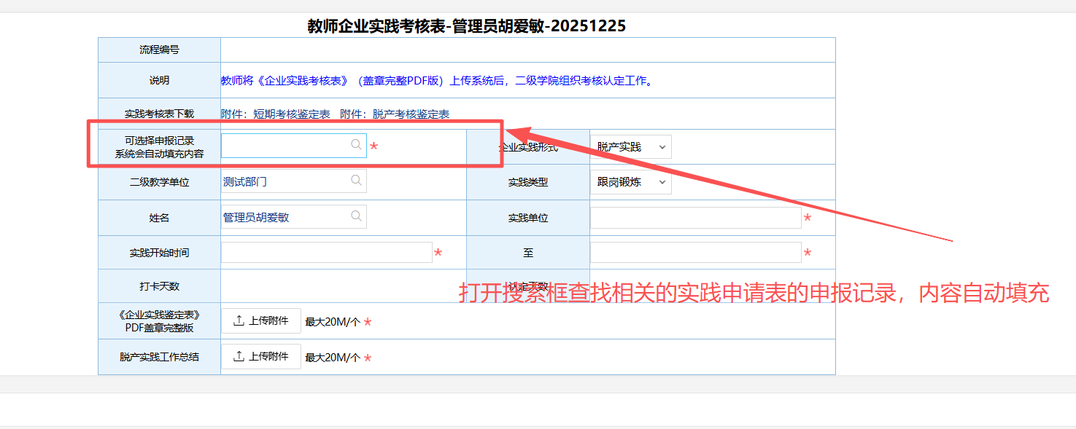
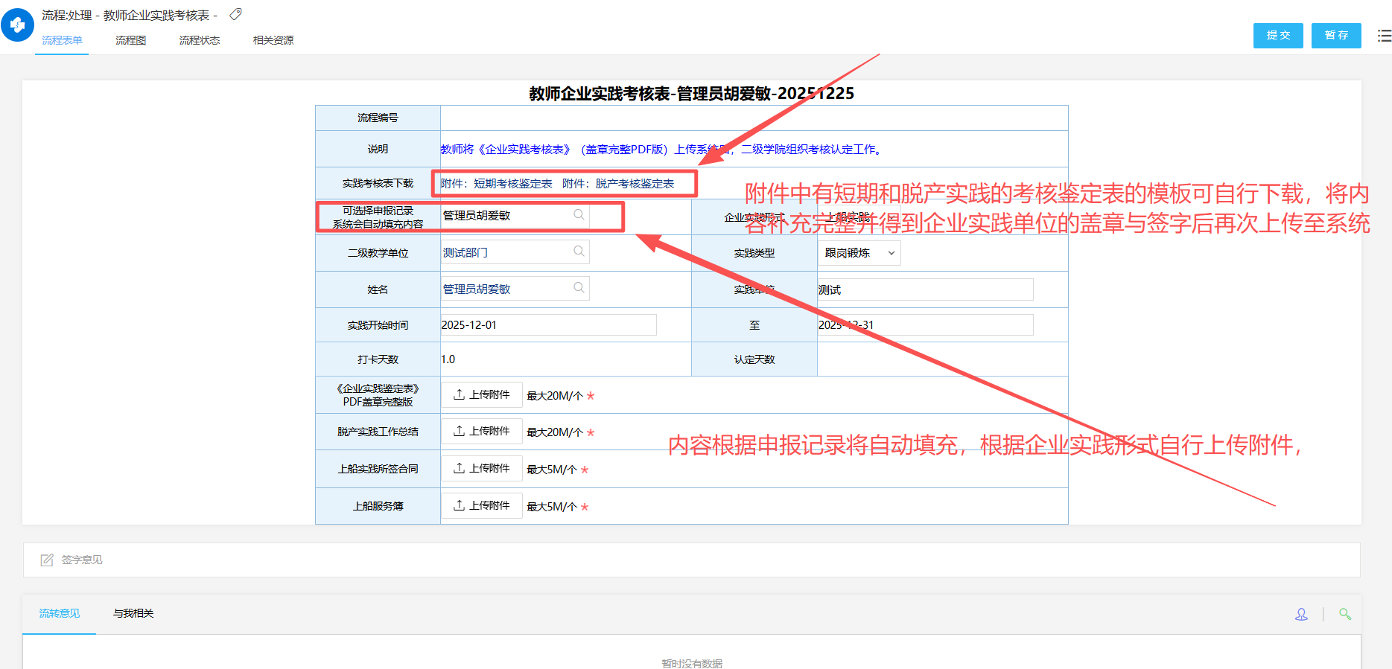
教师企业实践考核表中有附件：短期考核鉴定表 附件：脱产考核鉴定表，根据企业实践形式将附件下载至本地，将文档填写完整并将企业实践单位盖章签字完整版的附件上传至相应位置，若为脱产与上船实践还需要相关的工作总结报告，上船实践仍需要上船实践所签合同与上船服务簿。
移动端（展示的是微信端）
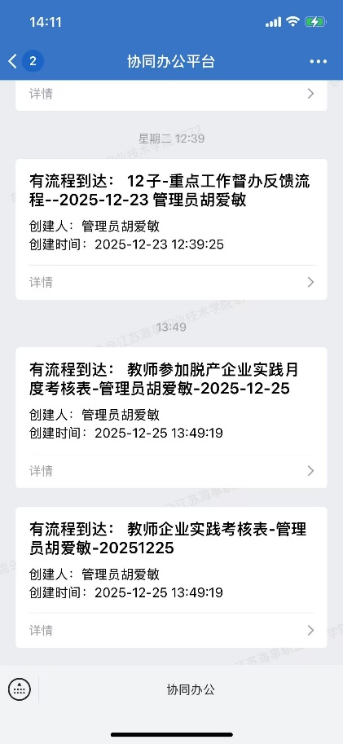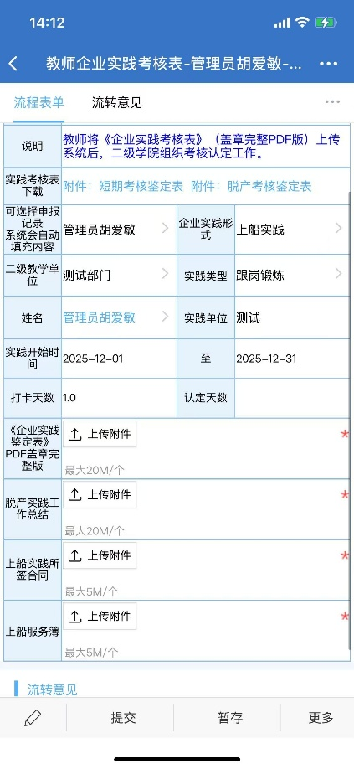
移动端收到待办消息推送，点击打开表单，操作同PC端。

查看相关报表
目前有6张表，人事处权限分别是《企业实践汇总表》、《教职工企业实践台账人事处》；教职工权限分别是《我的企业实践打卡》和《我的企业实践轨迹》；各部门与二级学院权限分别是《企业实践汇总表》、《企业实践打卡汇总》《教职工企业实践台账部门》。
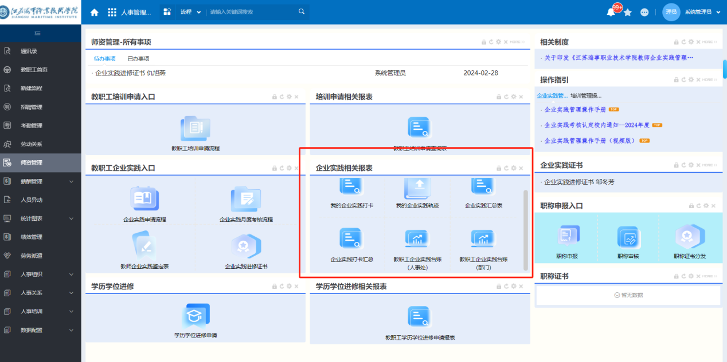
《我的企业实践报表》可查看当前用户的打卡状态和打卡位置，样式如图。
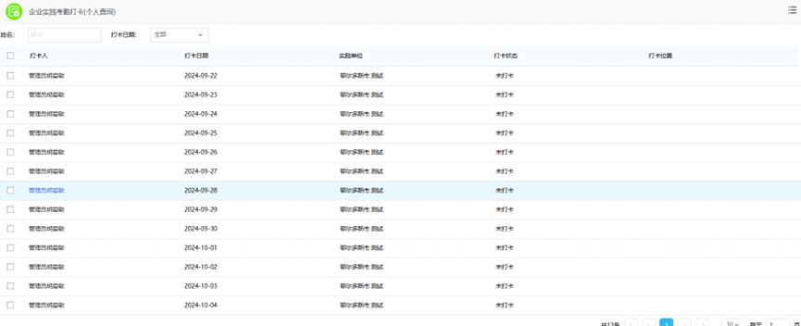
《我的企业实践轨迹》可查看当前用户企业实践申请表信息，样式如图。
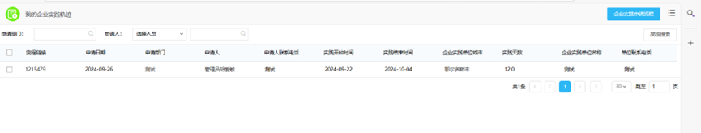
《企业实践汇总表》仅人事处与部门负责人有权限，样式如图。
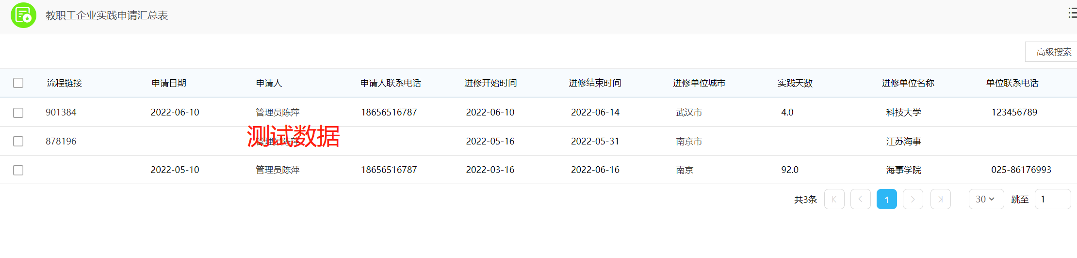
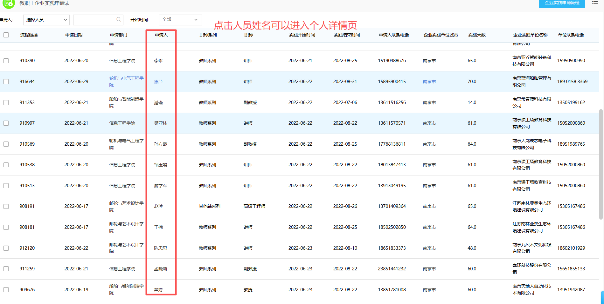
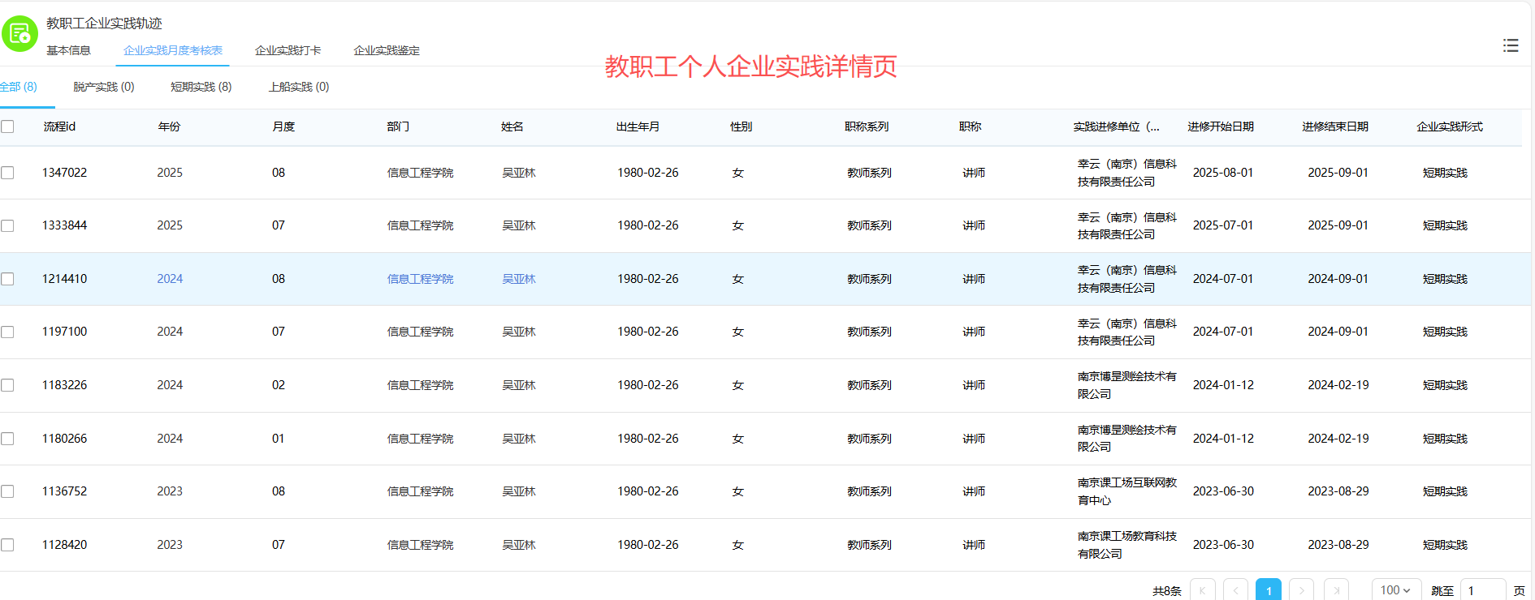
《企业实践打卡汇总》汇总参与企业实践的教职工的所有打卡数据，样式如图。
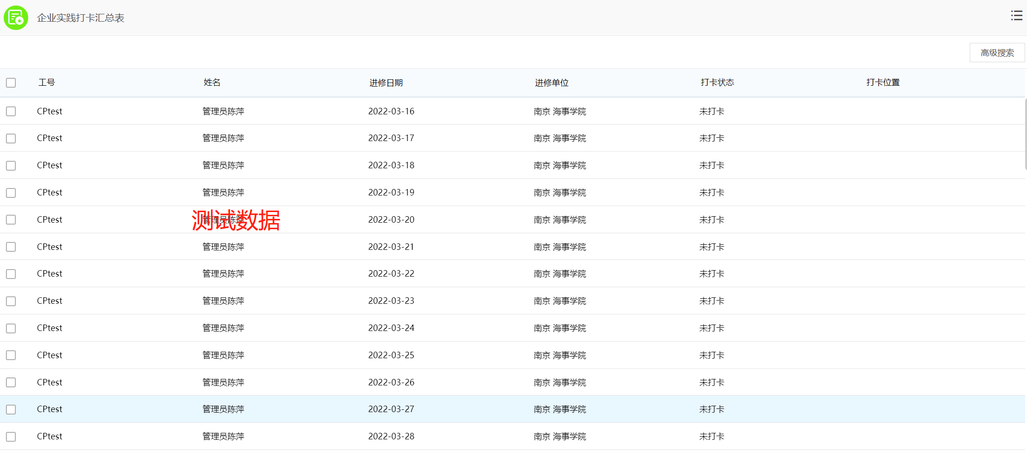
《教职工企业实践台账人事处》汇总参与企业实践的教职工申请表、实践考核表、打卡天数等数据，样式如图。
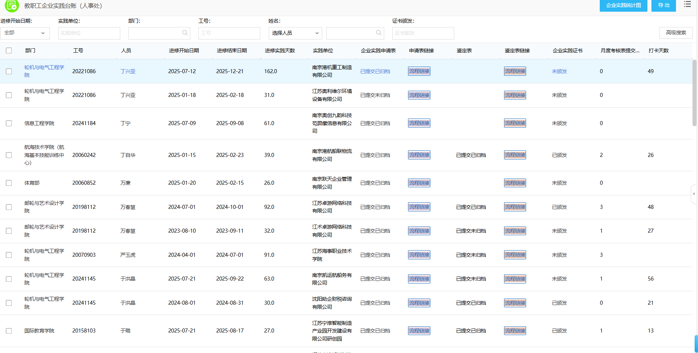
《教职工企业实践台账部门》汇总参与企业实践的教职工申请表、实践考核表、打卡天数等数据，仅可以查看当前部门全部数据，样式如图。
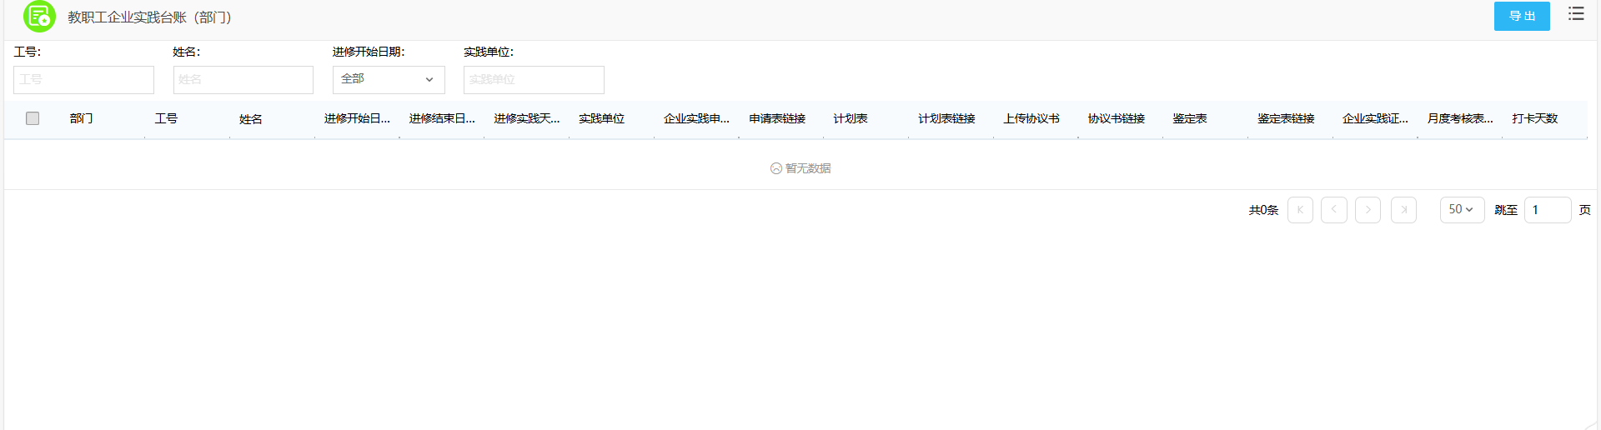
*如何使用移动端查看操作手册
